Paso1: Descargar MySQL Workbench, por medio del link.

<https://dev.mysql.com/downloads/workbench/>

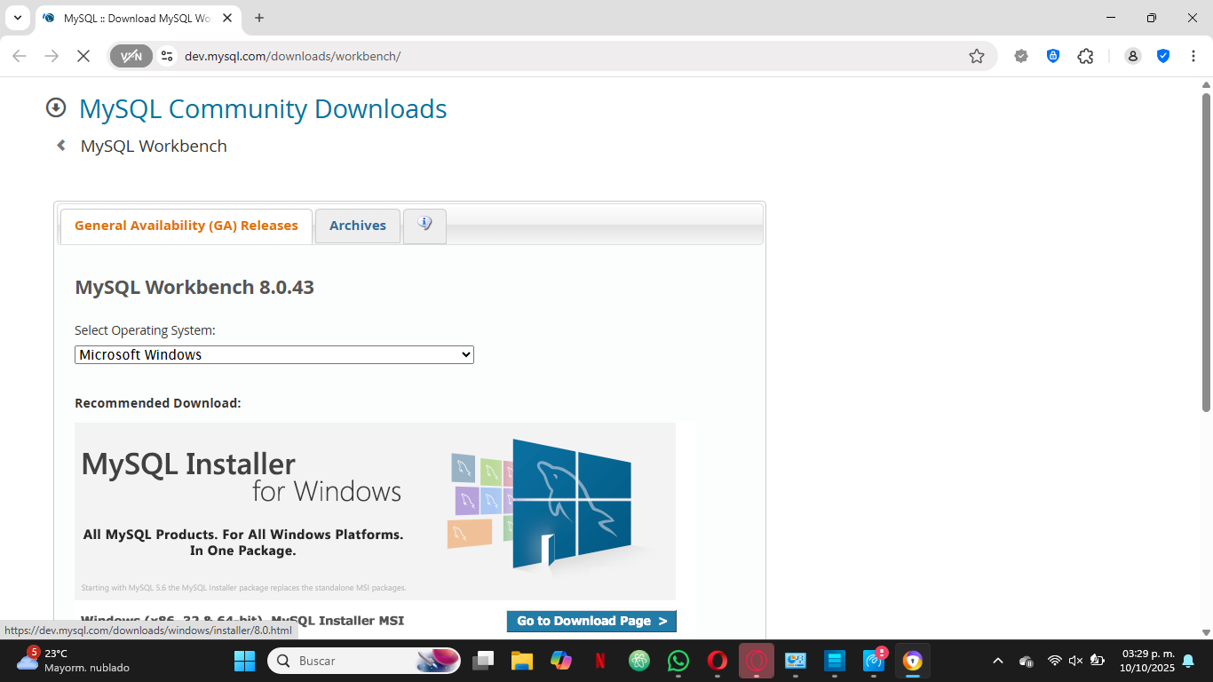Paso2: Nos metemos al link.

Paso3: Seleccionamos el sistema operativo en este caso es Microsoft Windows .

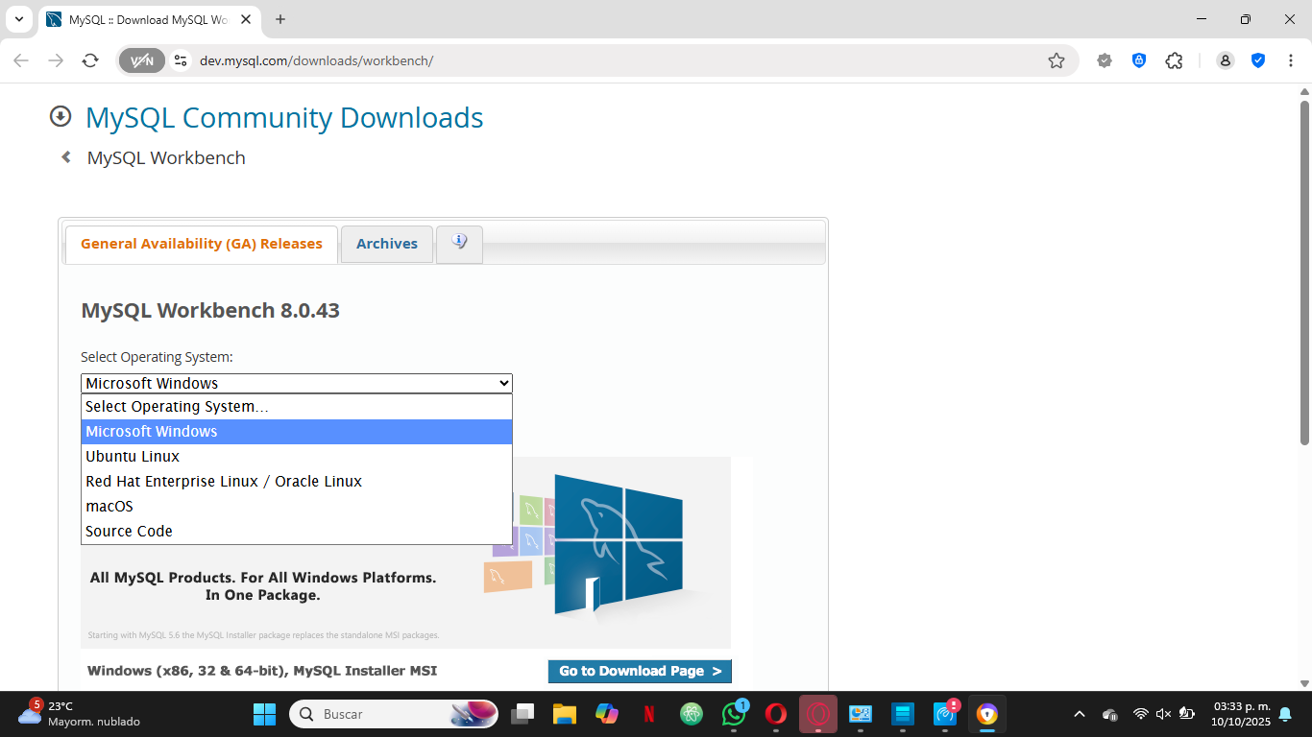

Paso4: Le damos clic al botón de descargar.

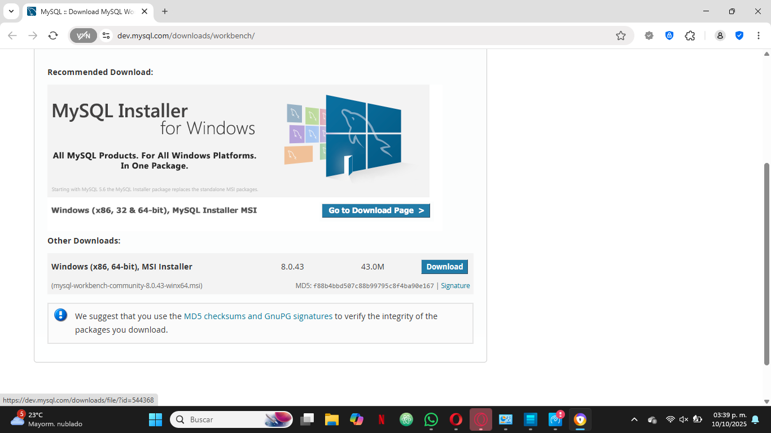

Paso5: Saltamos el registro a Oracle y le damos clic al link que dice “No thanks, just Start my download”.

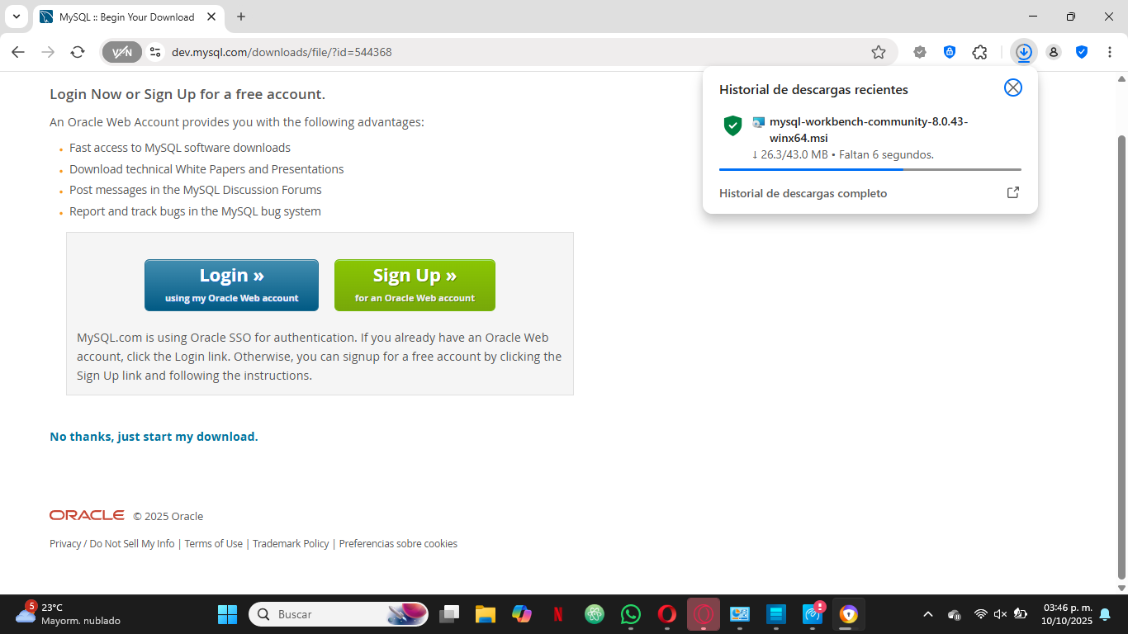Paso6: Esperamos a que se descargue y al terminar lo abrimos.

Paso6: Damos clic en “NEXT”.

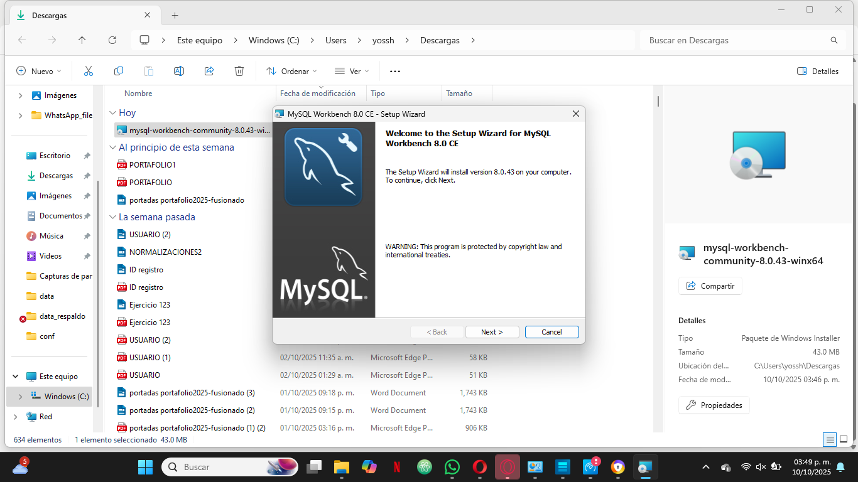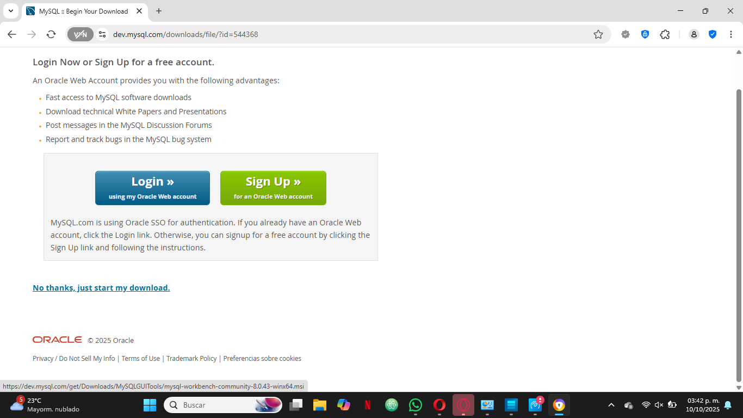

Paso7: Dejamos la carpeta como esta y le damos clic a “Next”.

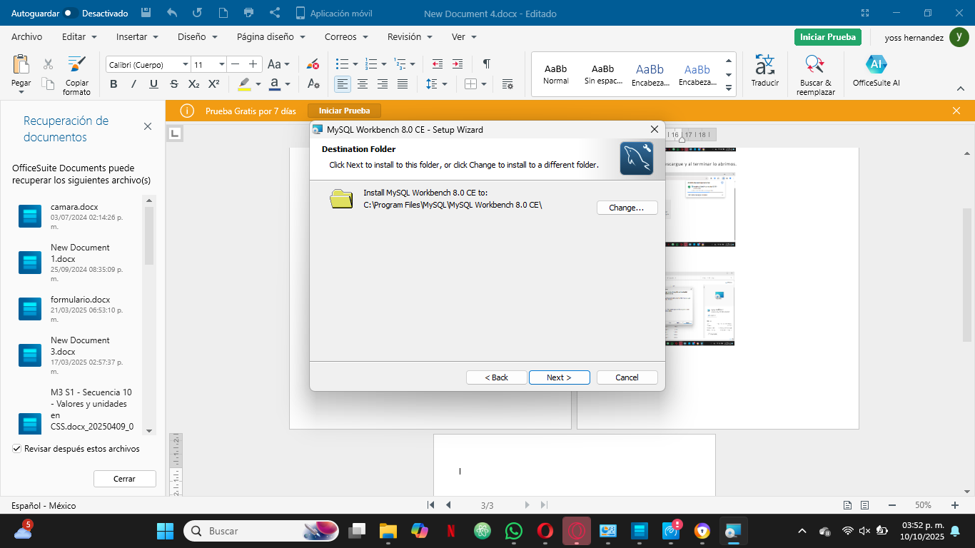

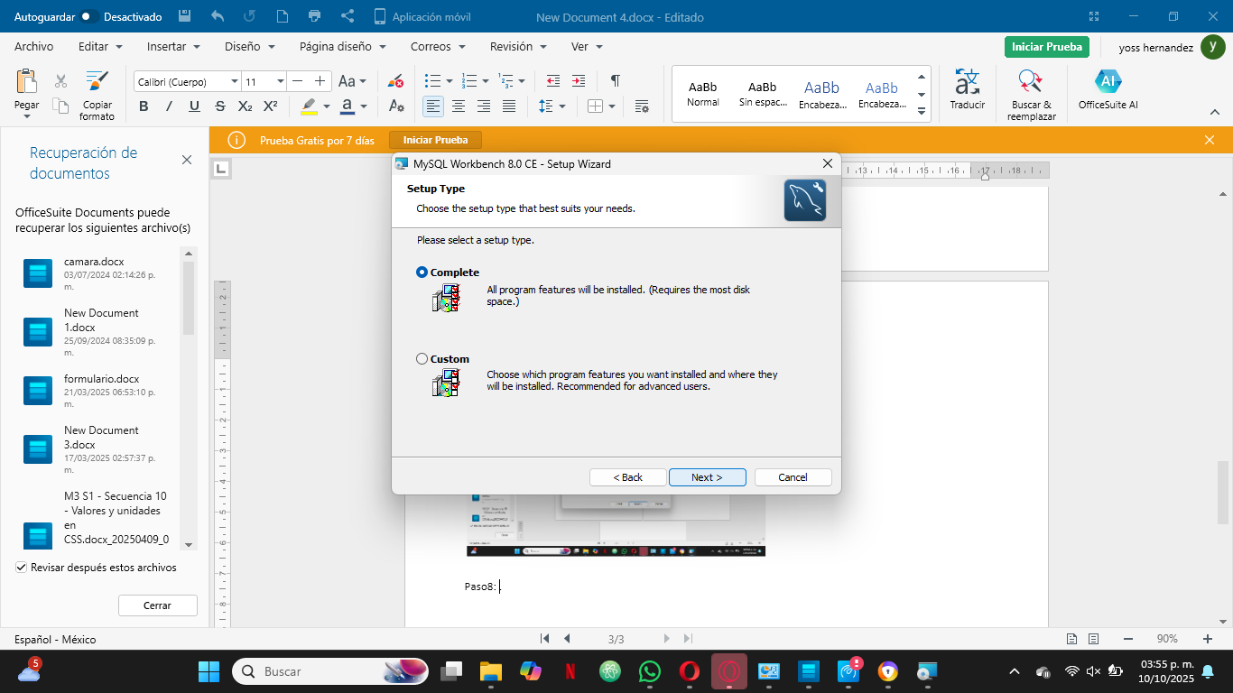Paso8: Seleccionamos la opción “Complete” y le damos clic al botón de “Next”.

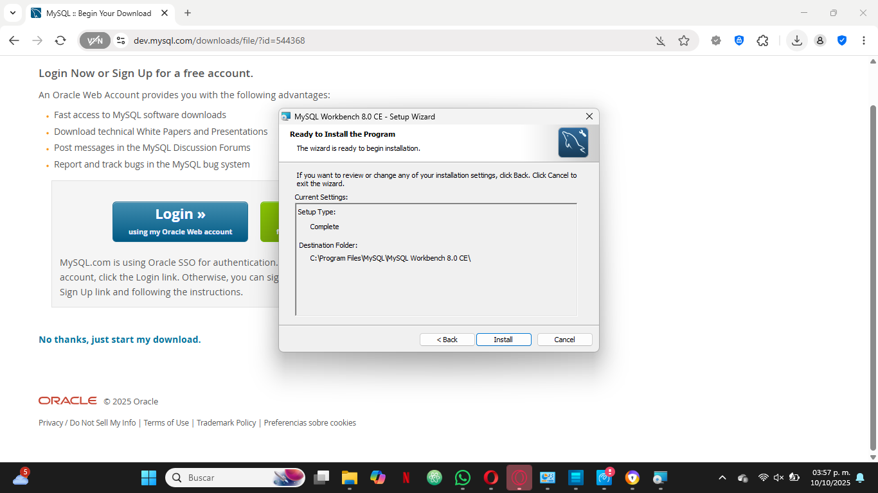Paso9: Le damos al botón de “Instalar”.

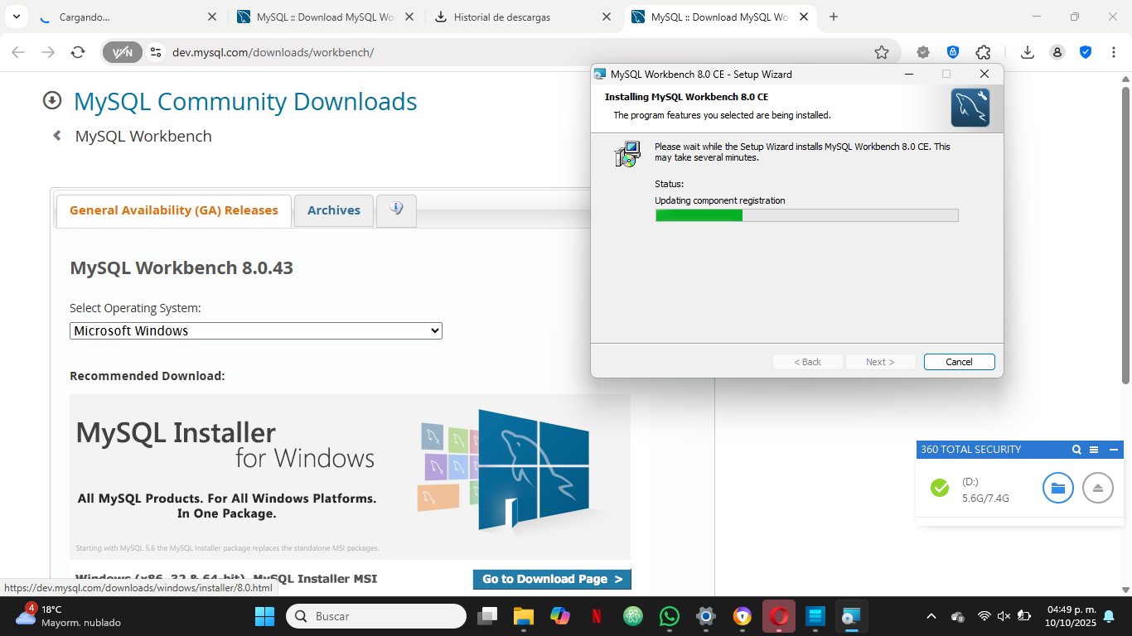Paso10: Esperamos a que se instale esto.

Paso11: Le damos clic al botón de “Finish”.

Paso12: MySQL Work Bench instalado.

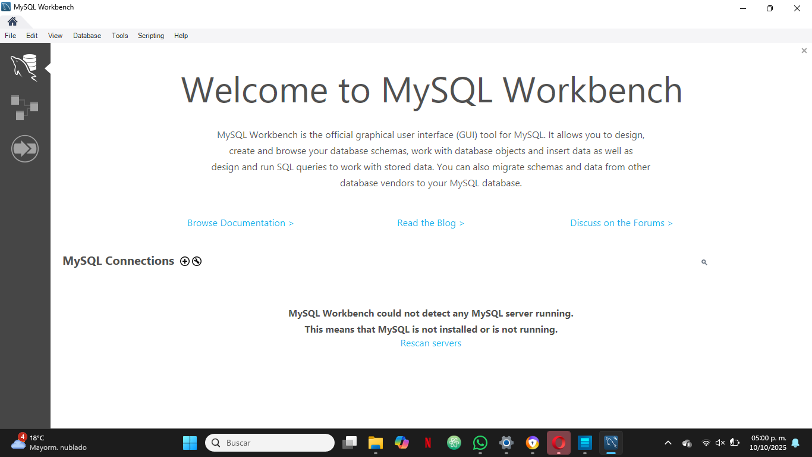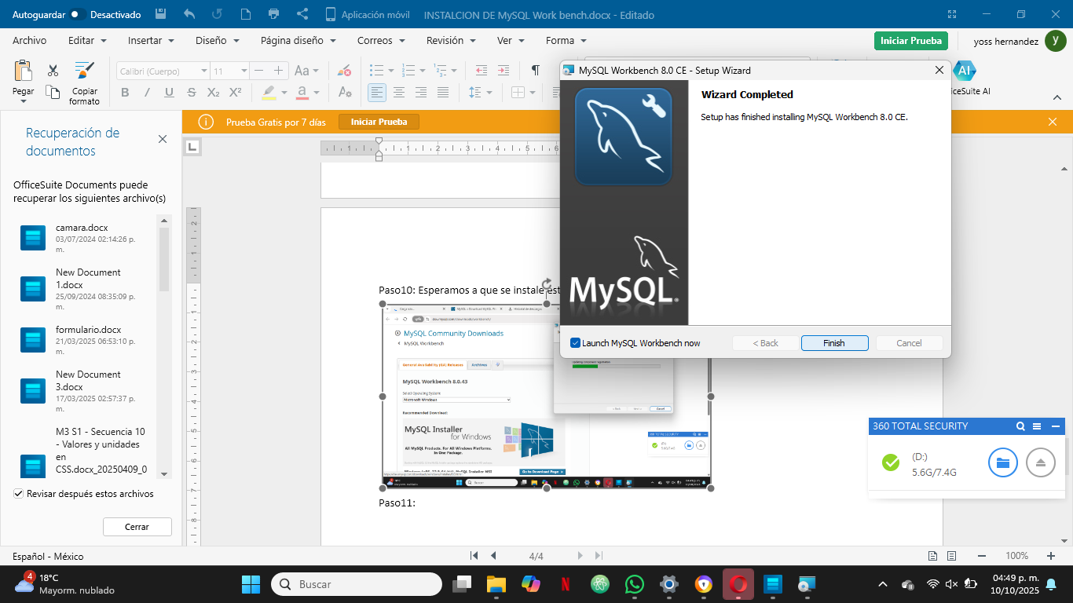

Paso1: Abrimos “MySQL Work Bench”.

Paso2: Le damos clic en donde dice “MySQL connectiones” , Creamos una conexión.

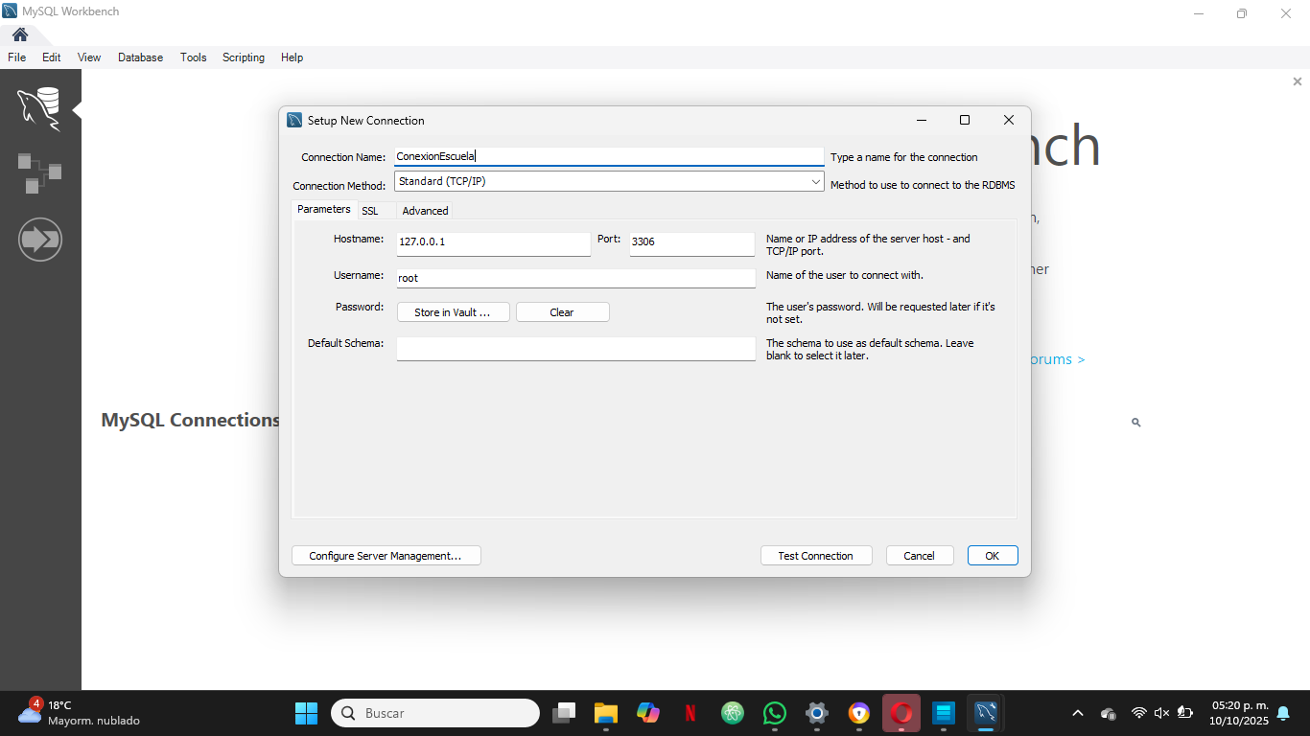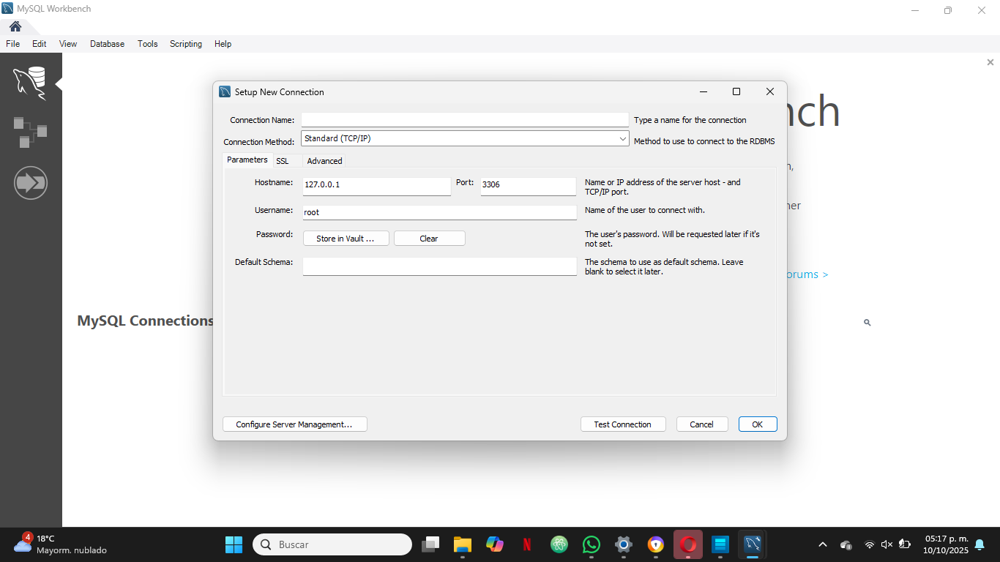

Paso3: En donde dice “connection name” le ponemos un nombre en este caso se le puso el nombre de “ConexionEscuela”.

Paso4: Abrimos XAMPP.

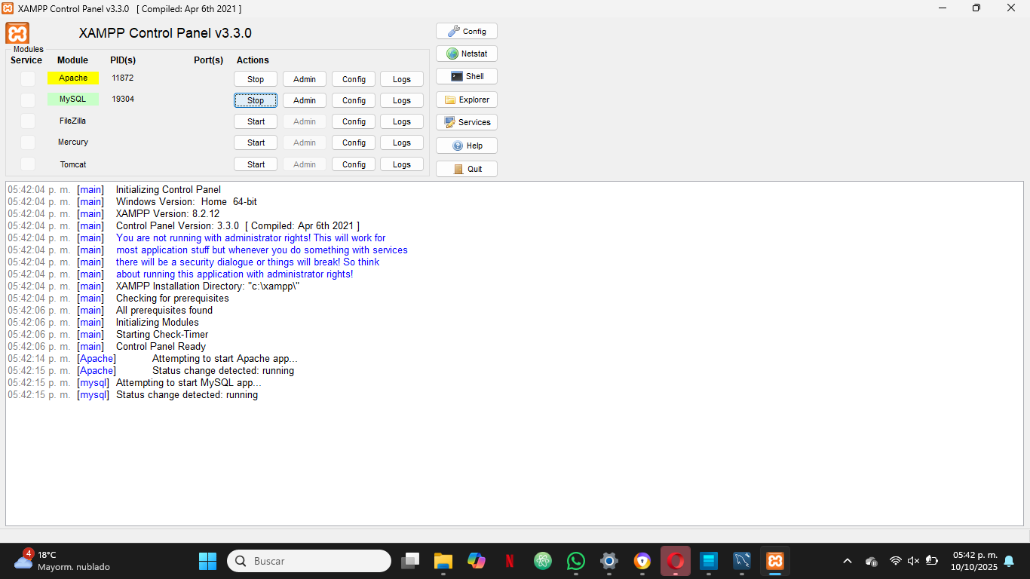Paso5: Le damos clic a Apache y MySQL.

Paso6: Le damos en continuar de todos modos.

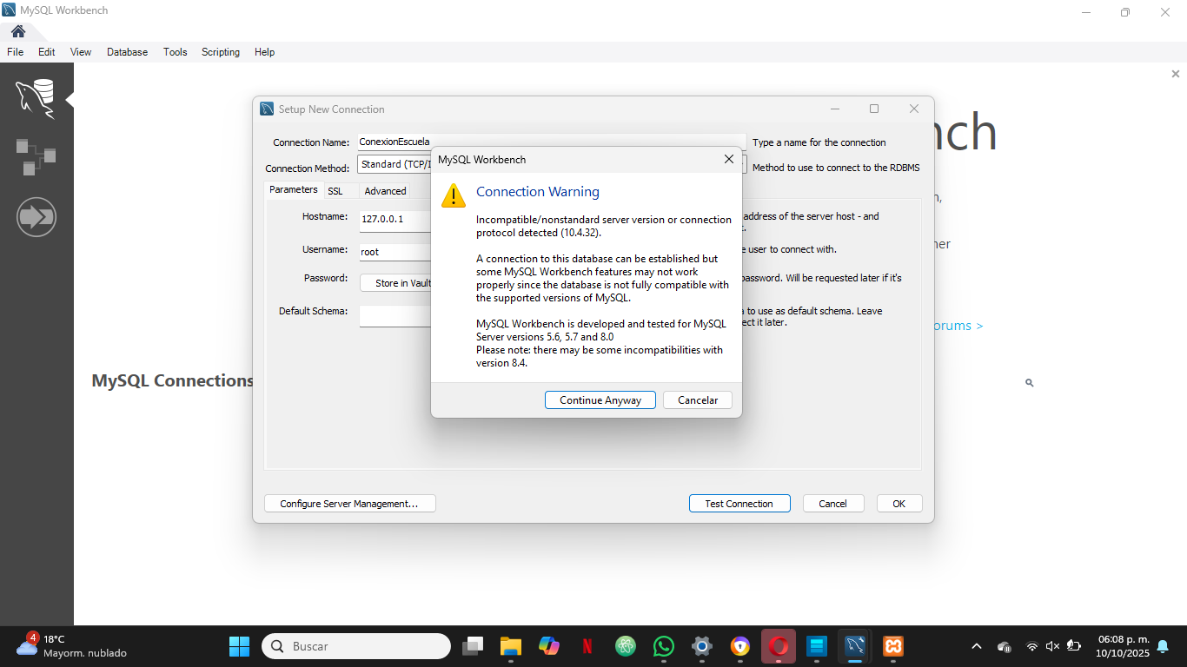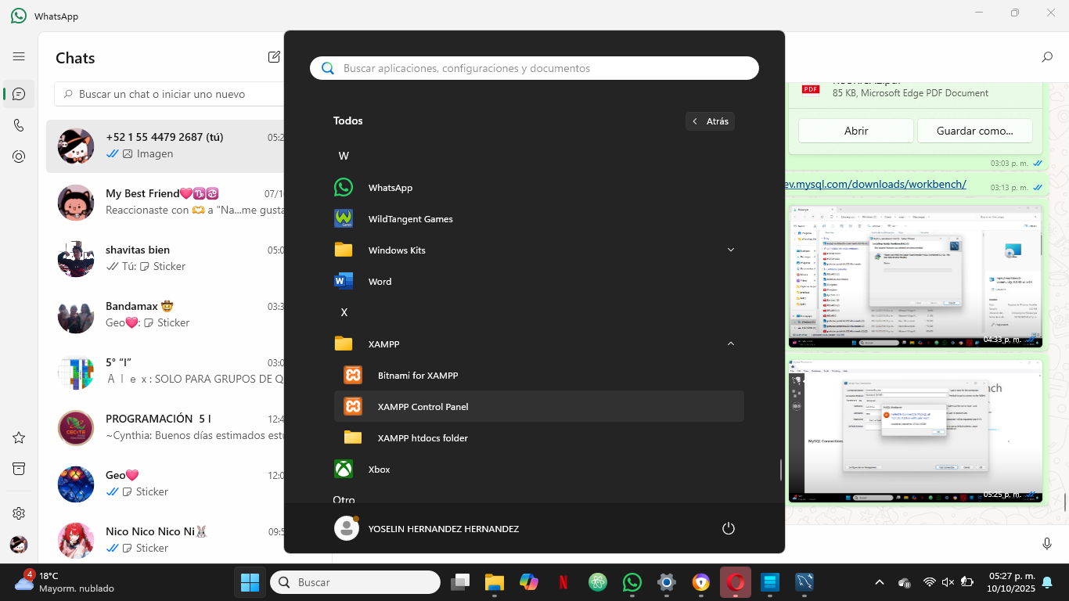

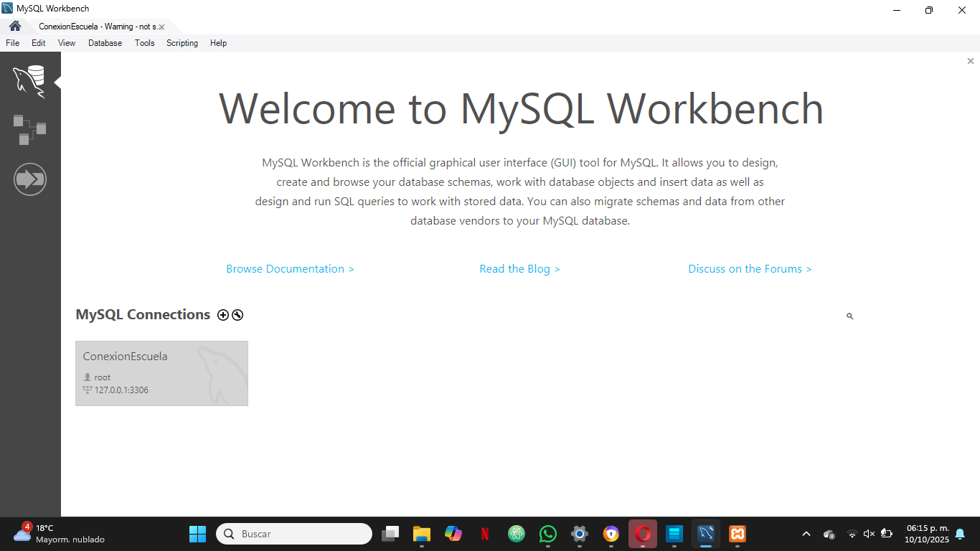Paso7: Abrimos la conexión.

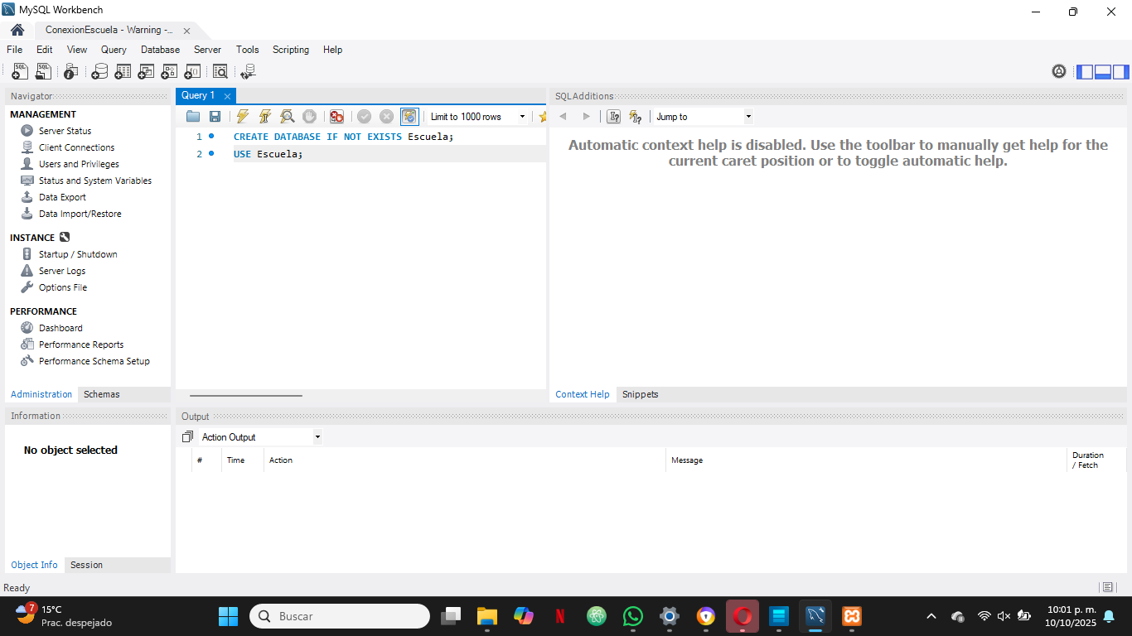Paso8: Copiamos el SQL donde se crea el nombre de la base de datos.

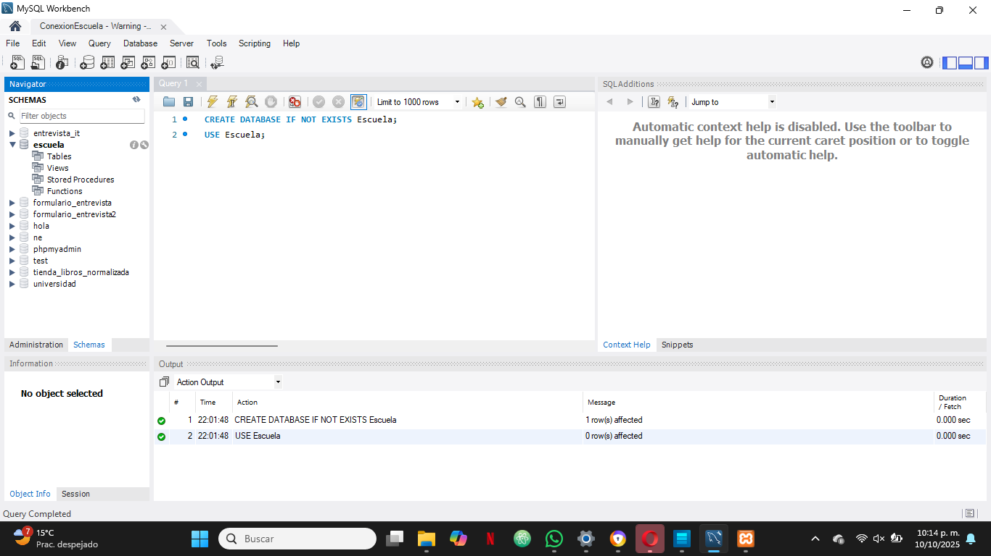Paso9: Revisamos que se haya creado la base de datos correctamente.

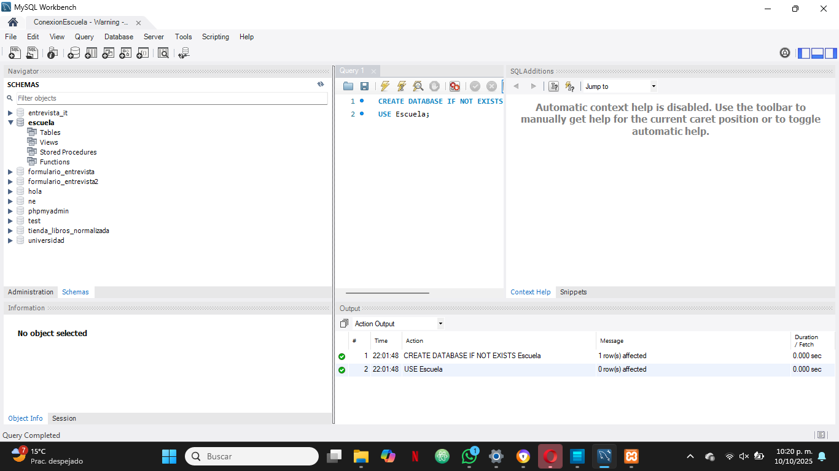Paso10: Buscamos el apartado donde dice (Shemas) y buscamos la base de datos creada “Escuela”.

Paso11: Creamos las tablas ; Alumnos, Profesores, Materias y Inscripciones.

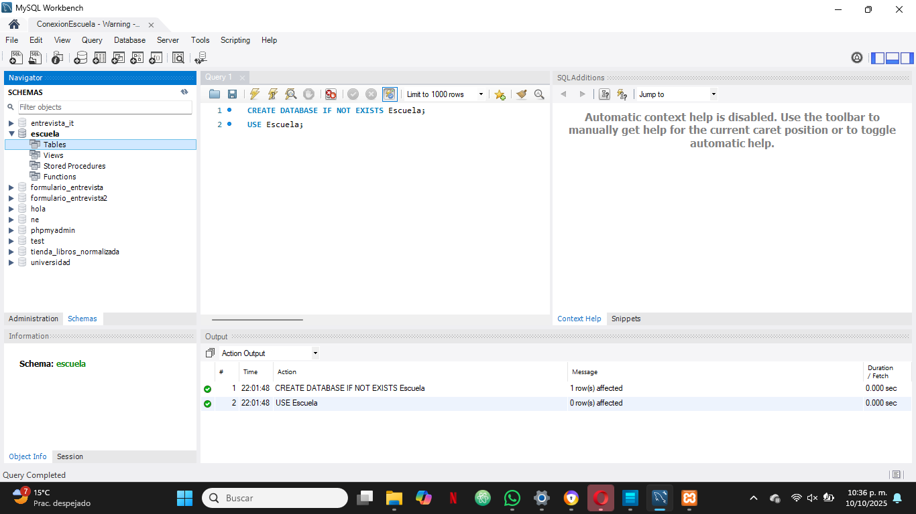

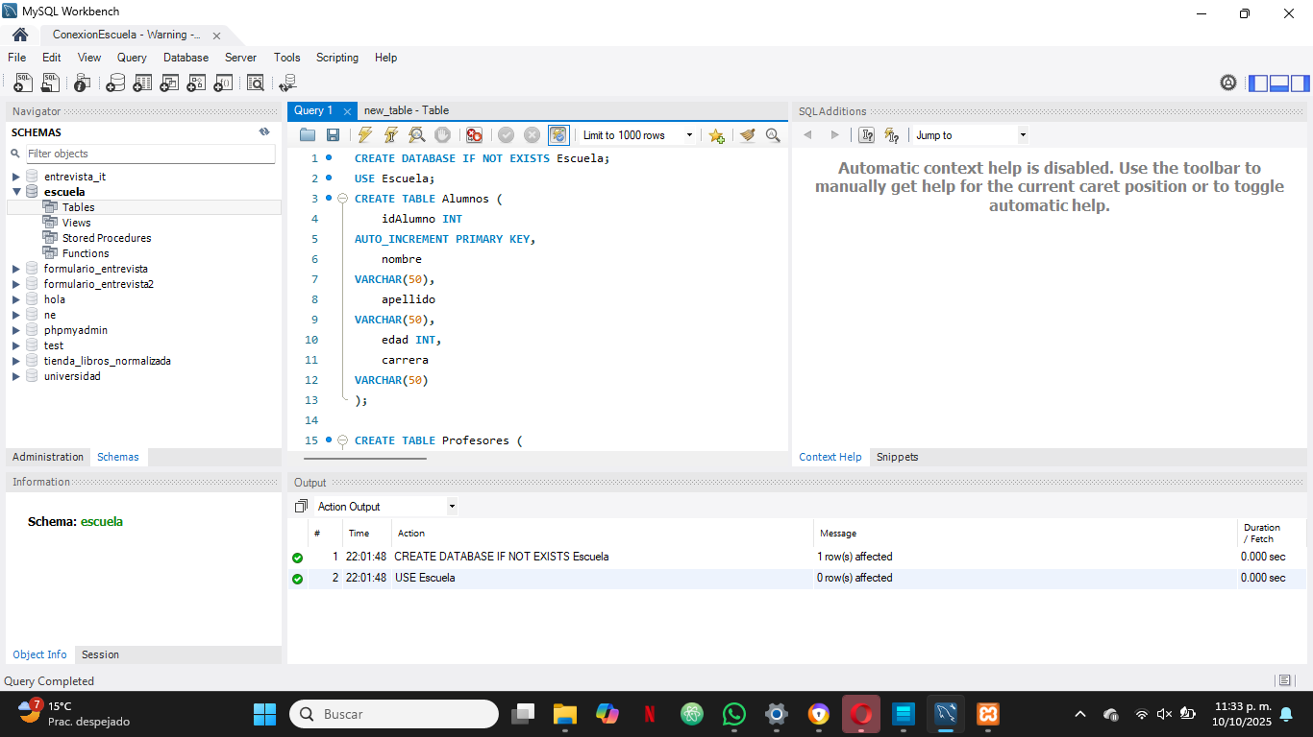Paso12:Copiamos el SQL.

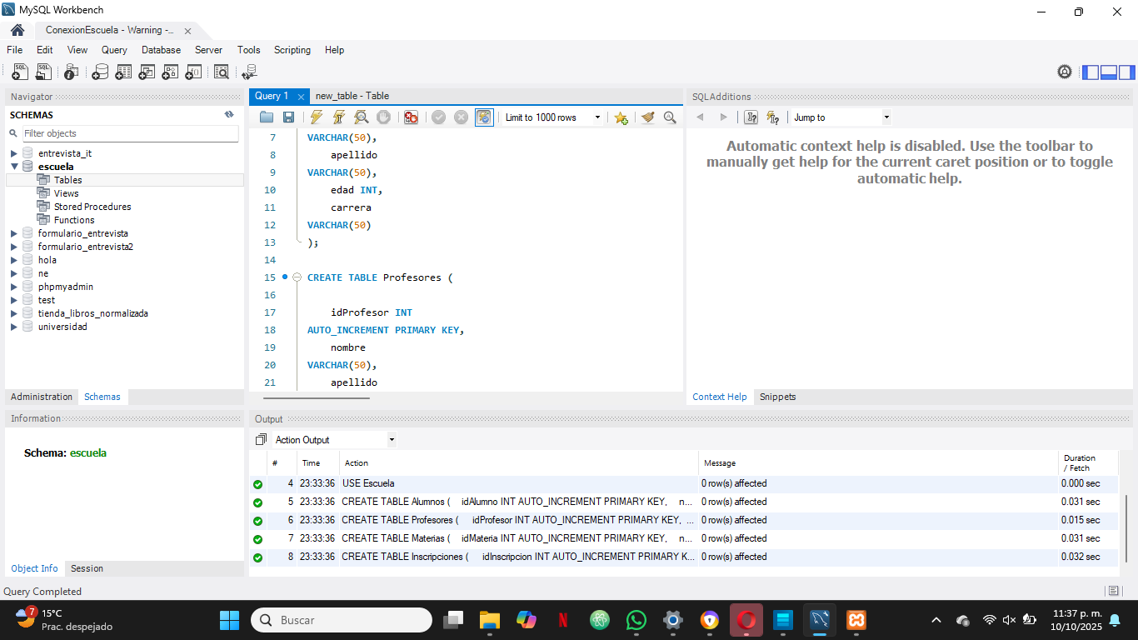Paso12: Lo ejecutamos dando clic en el rayo.

Paso13: En el apartado de (Shema) en la base de datos creada le damos clic a “tablas” y se observa las tablas creadas.

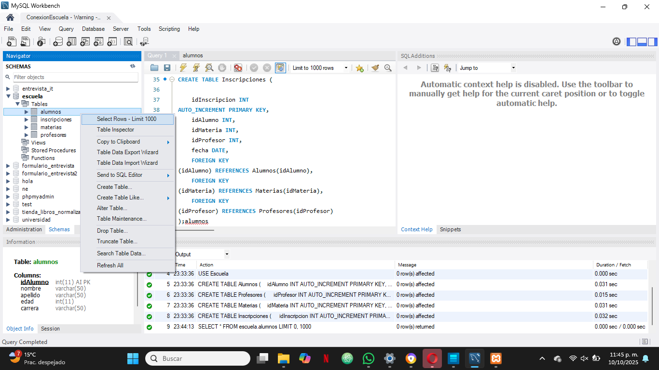Paso14: Le damos clic derecho a la tabla que queremos ver y seleccionamos la opción que dice “Select Rows-limit 1000”.

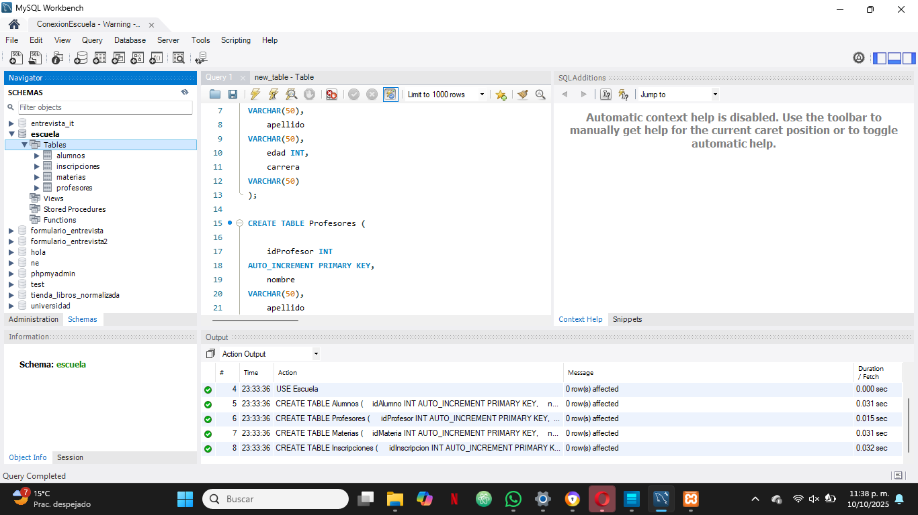

Paso15: Nos mostrará la tabla seleccionada (Alumnos).

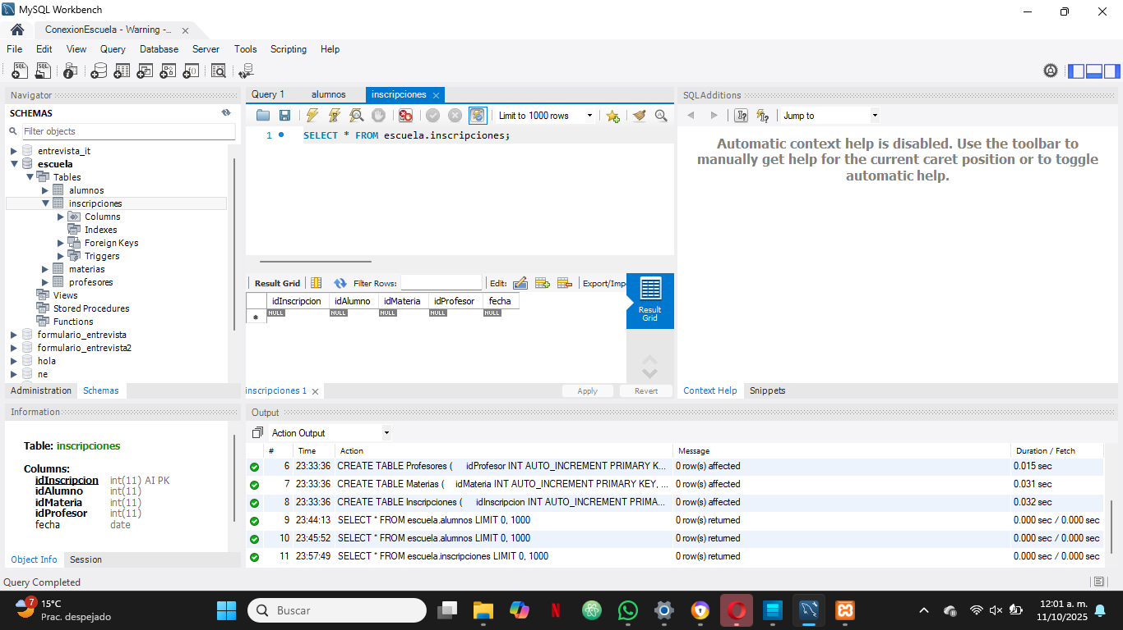Paso16: Tabla (inscripciones).

Paso17: Tabla (Materias).

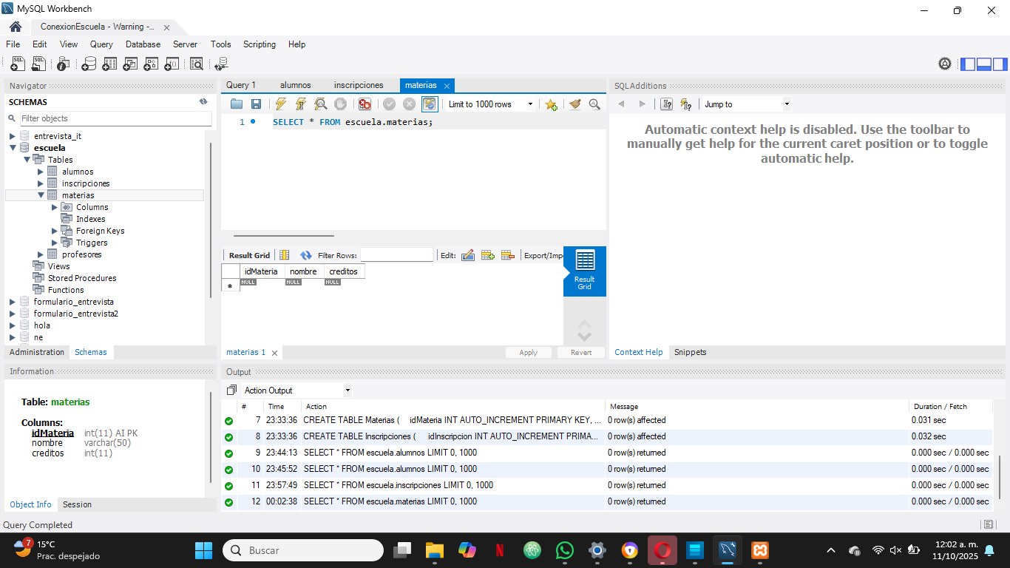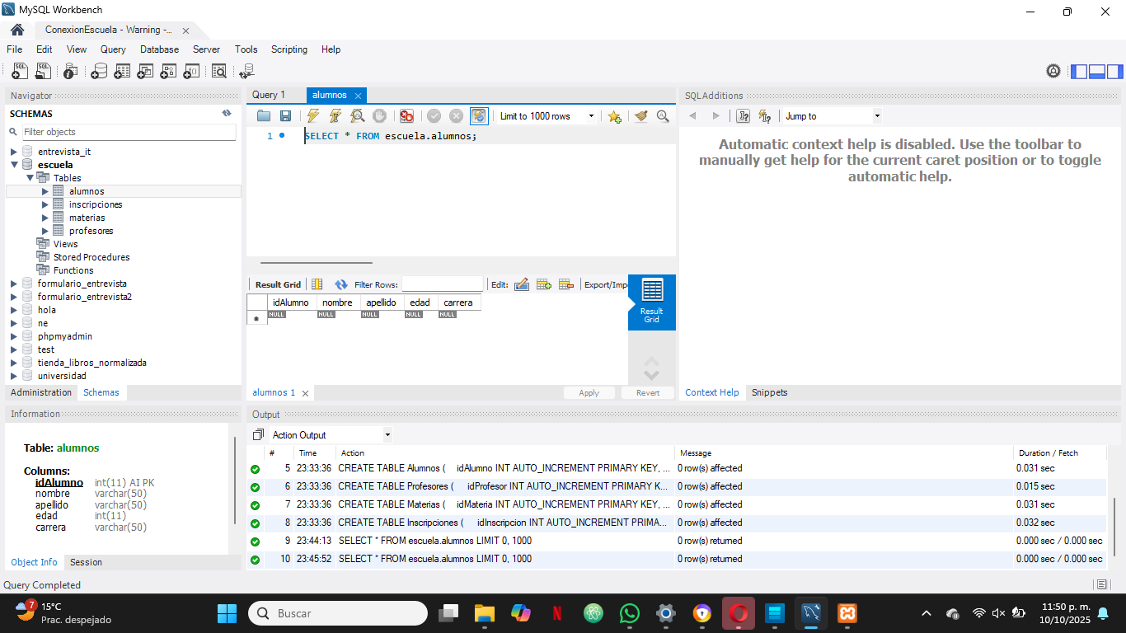

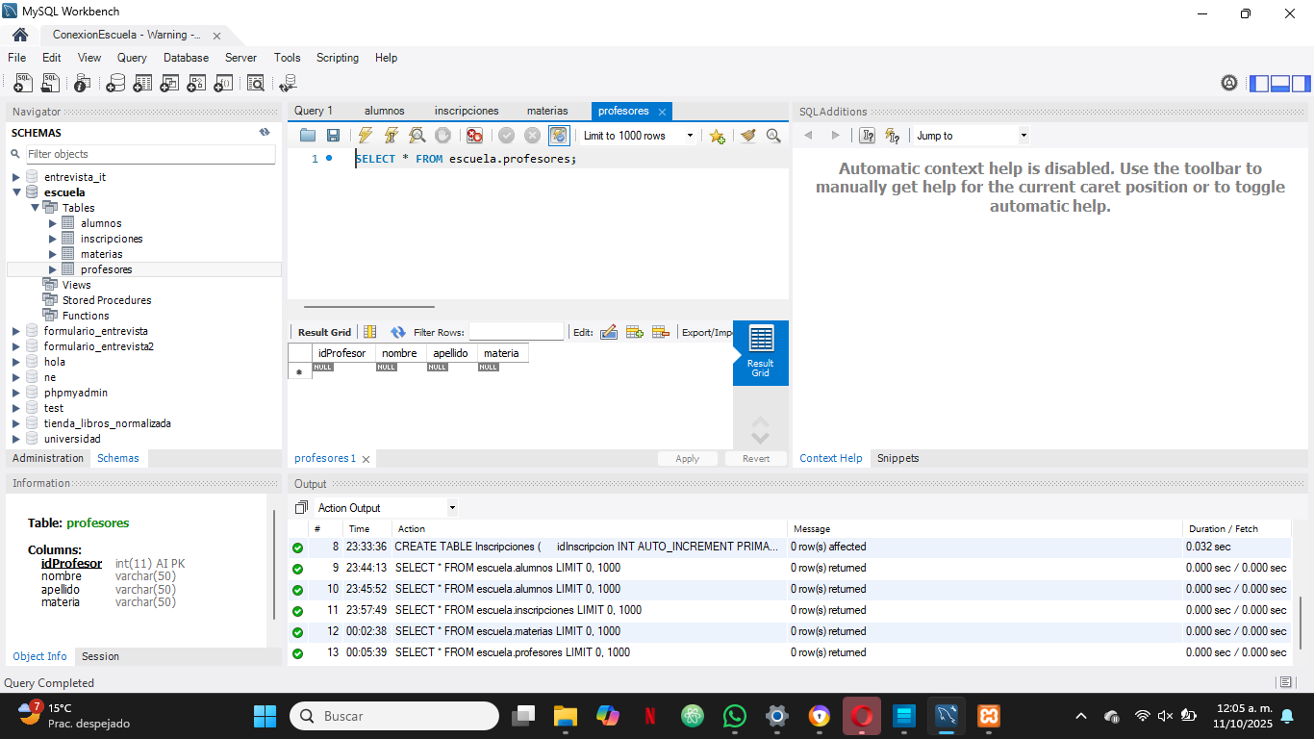Paso18: Tabla (Profesores).

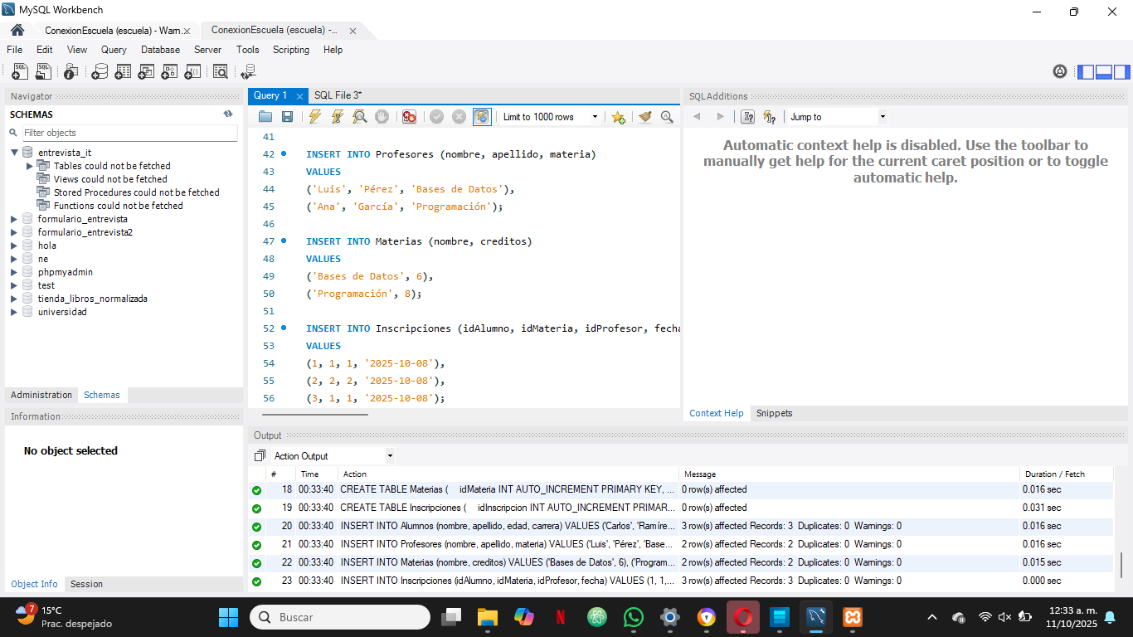Paso19: Agregamos los datos para cada tabla y le damos al rayo.

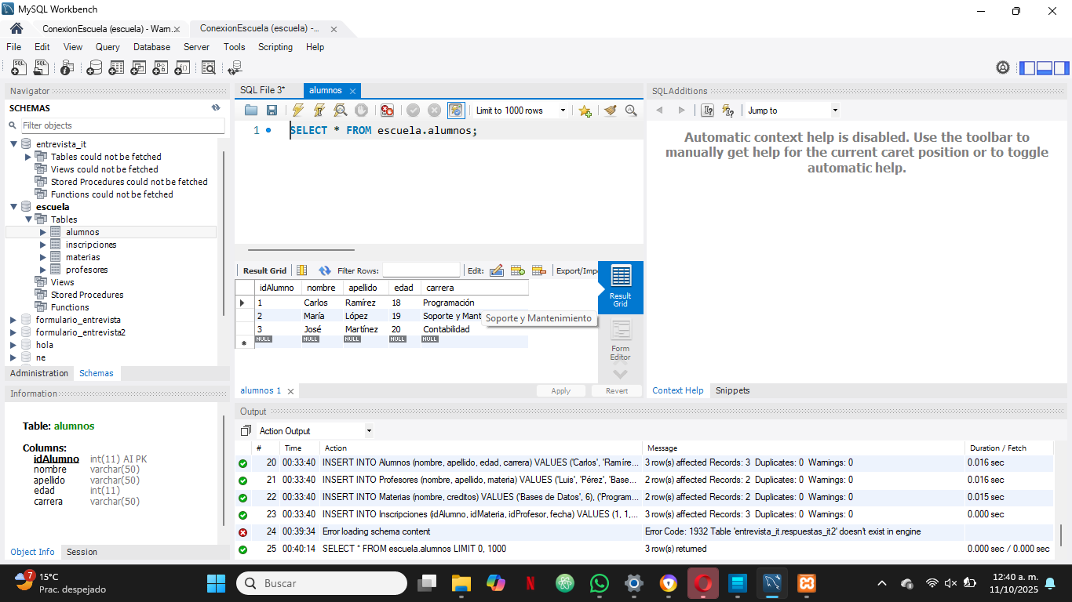Paso20: Seleccionamos la tabla de Alumnos para que se muestren nuevamente las tablas pero ahora con los datos que se insertaron.

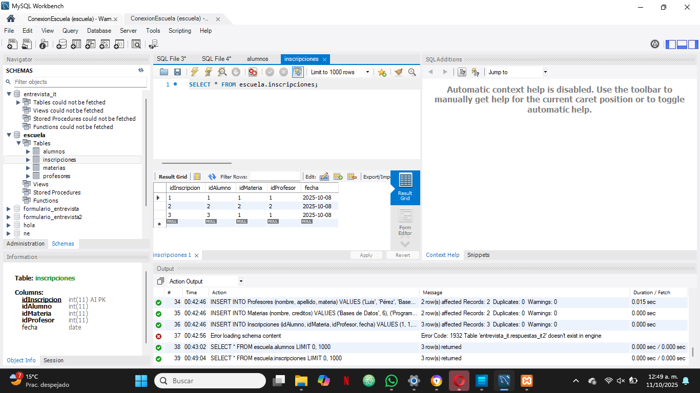Paso20: Tabla con datos (Inscripciones).

Paso21: Tabla con datos (Materias).

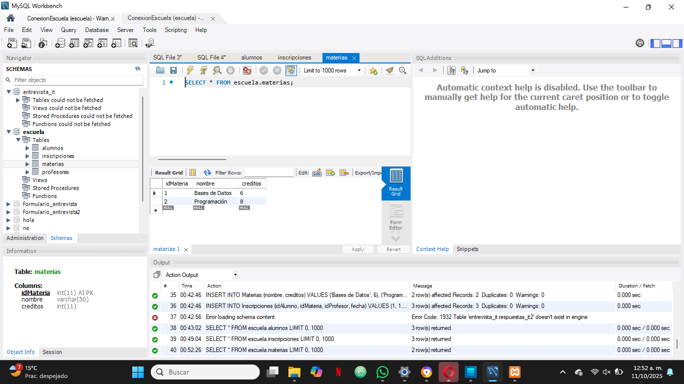

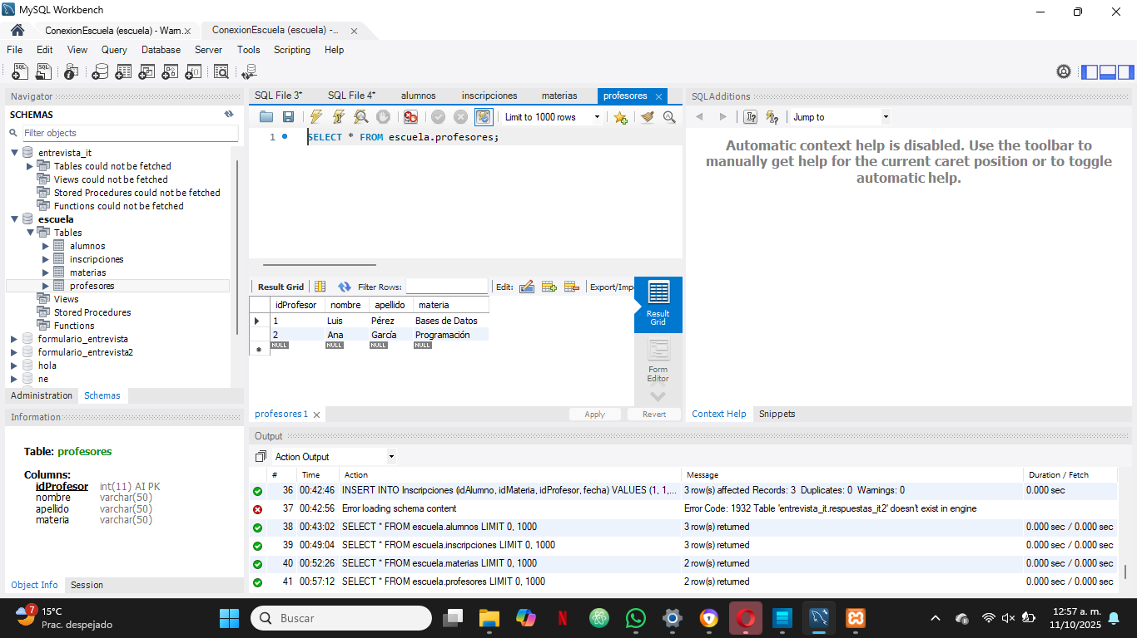Paso22: Tabla con datos (Profesores).

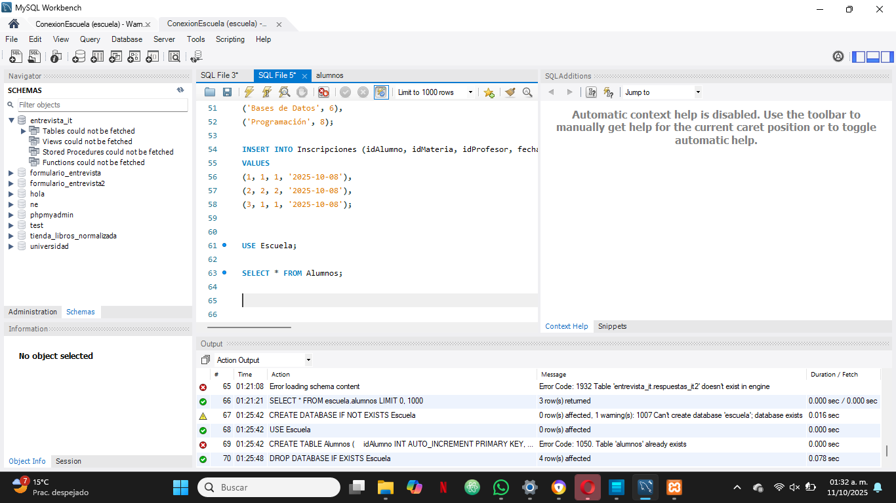Paso23: Consulta de “SELECT”.

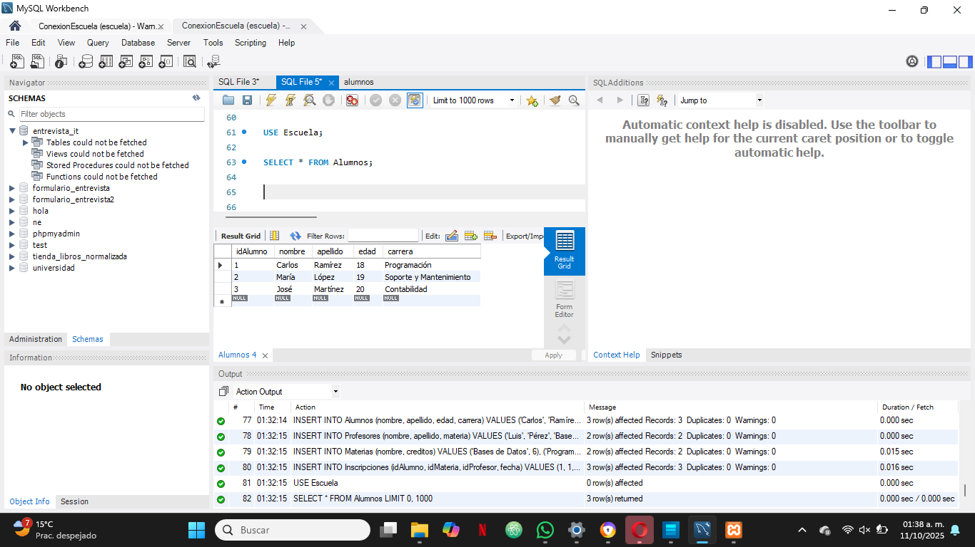Paso24: Le damos clic al rayo para que aparezca la tabla de alumnos en la parte de abajo ya que esa fue la que buscamos.

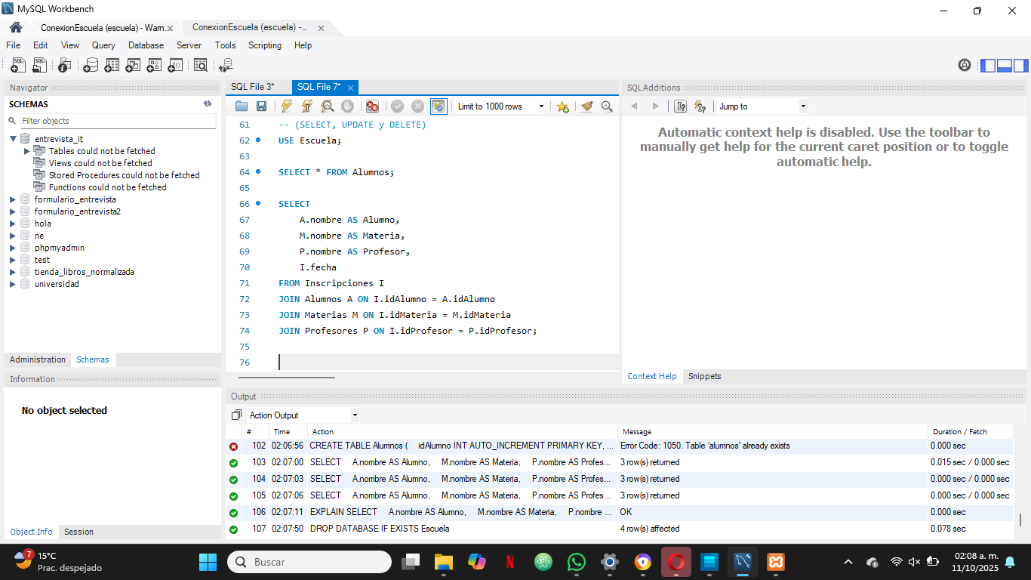Paso25: Ponemos “Select” luego de ese para que este muestre la combinación de algunas tablas en este caso(el nombre del alumno, el de la materia, y del profesor).

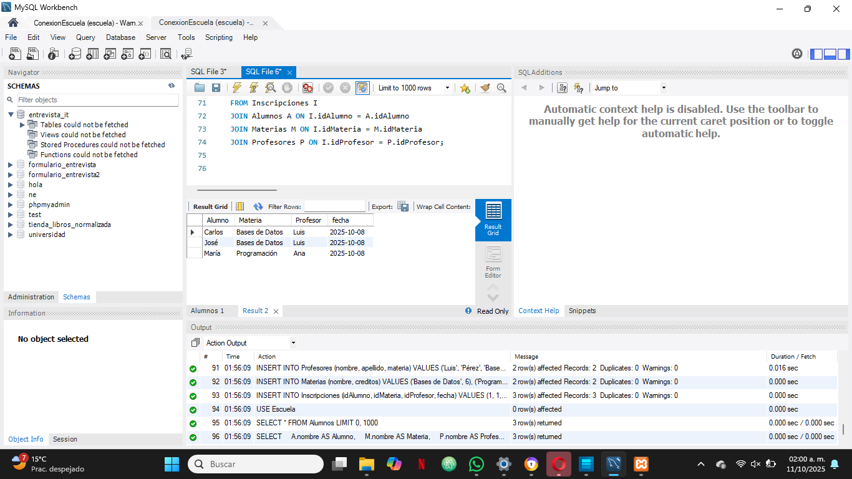Paso26: Le damos clic al rayo.

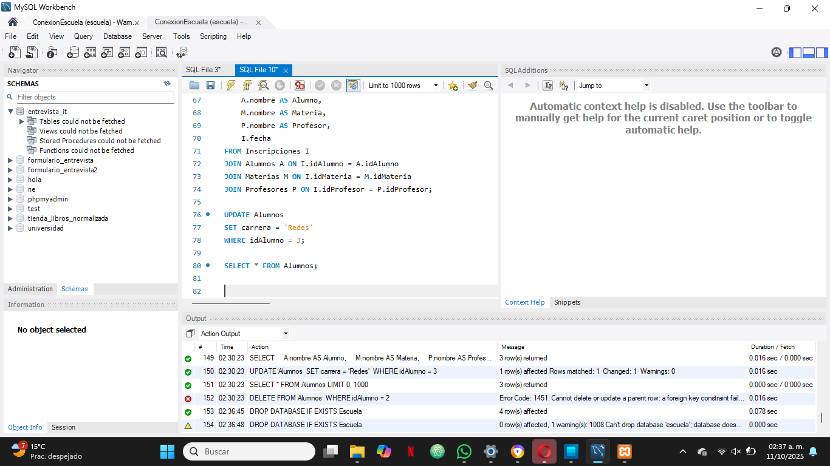Paso27: Agregamos el UPDATE para cambiar la carrera a “redes” cuando este cumpla la condición de que id alumno sea igual a 3.

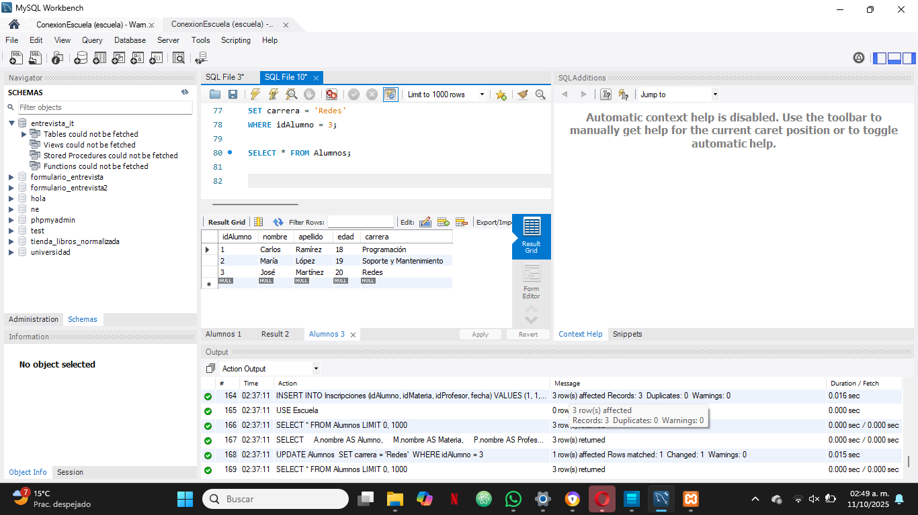Paso28: Le damos clic a el rayo.

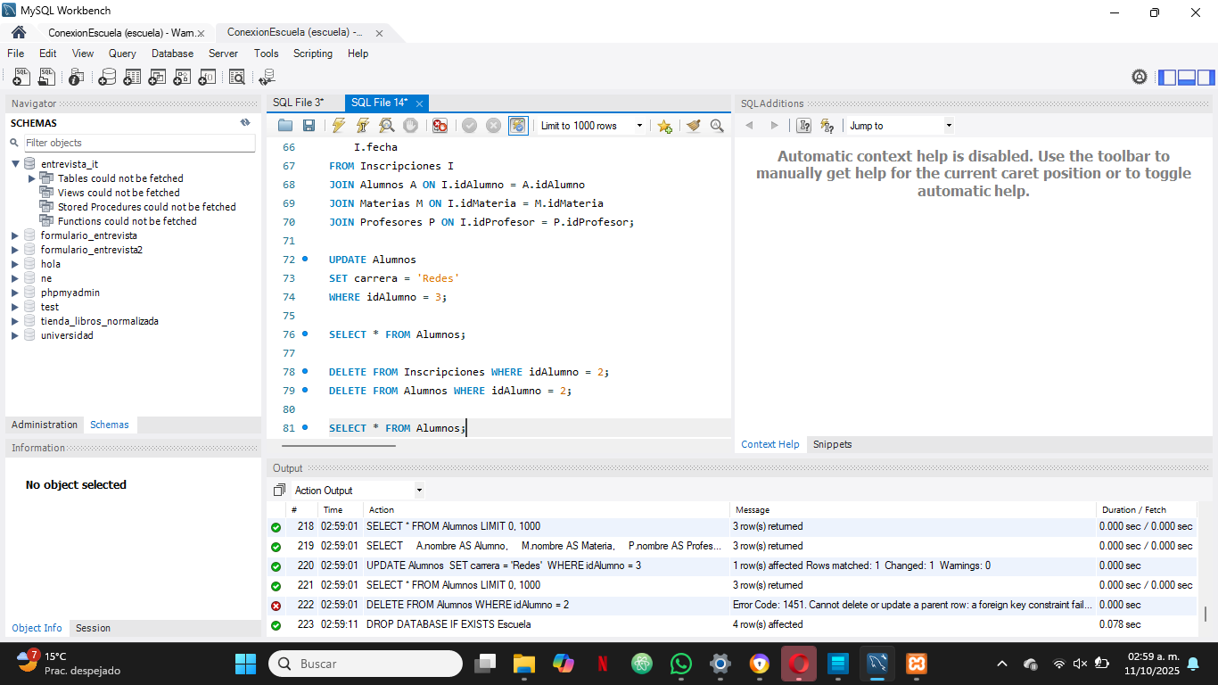Paso29: Se escribe DELETE para eliminar la columna 2 que muestra tanto como inscripción y alumno.

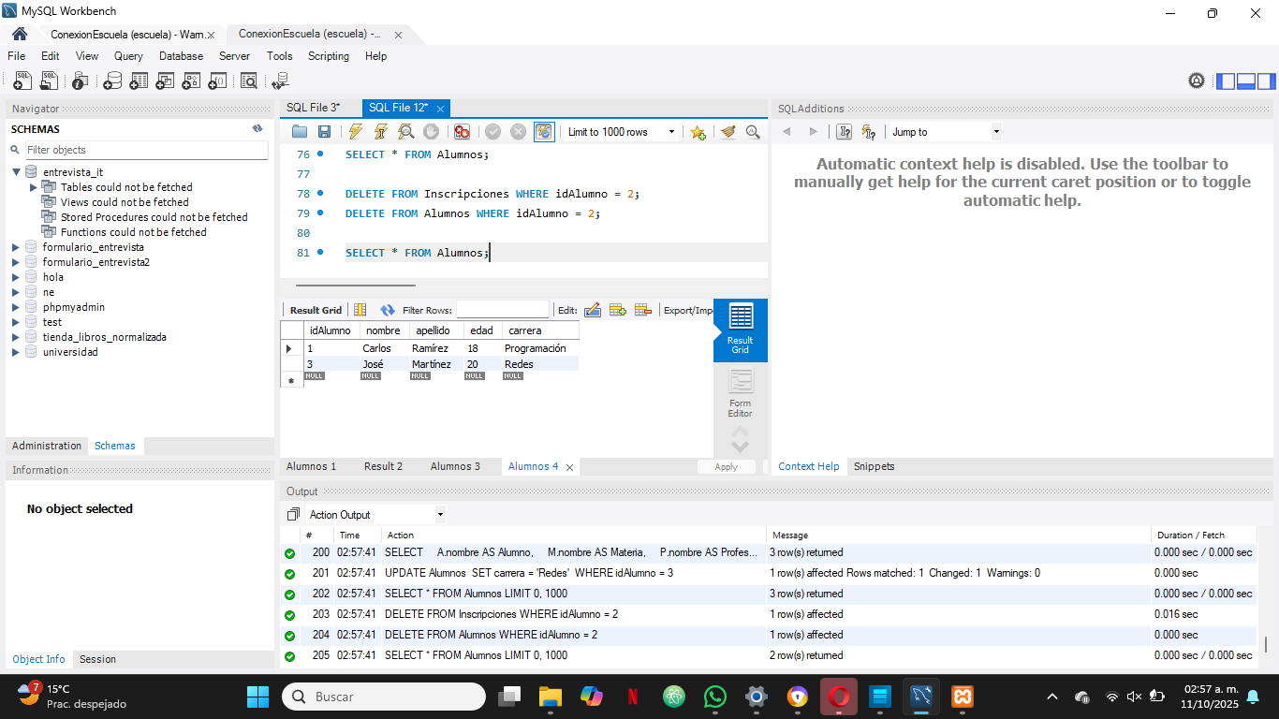Paso30: Damos clic a el rayo para ejecutarlo y se observa la eliminación de los datos de la segunda columna.

¿Que aprendí al realizar esta PARACTICA? Aprendí a crear base de datos, como crear tablas a través del código SQL y de igual manera como ejecutarlas utilizando sus claves foráneas y primarias

¿Que ventajas tiene usar workBench para manejar base de datos?

Que cuenta con un con una interfaz muy visual la cual puede facilitar a la creación de las tablas y ayuda a visualizar las consultas de manera más precisa y sencilla.

¿Que dificultades encontraste y como lasa resolviste? Al principio en la conexión ya que me salía error sin embargo era por que todavía no prendía el servidor de MySQL en XAMPP hasta que lo prendí, luego tuve problemas con la ingresar las tablas lo resolví eliminando la base de datos y volverla a crear pero ahora ya con la base de datos.